02-158 Автомобиль-сортиментовоз гп 15 тн на длиннобазном шасси Урал-4320-30 8х6 или 8х8, прицеп до 11.5 тн, мест 3, полный вес до 27 тн, ЯМЗ-238М2 240 лс, 75 км/час, несколько заводов, Россия, 2000-е г.
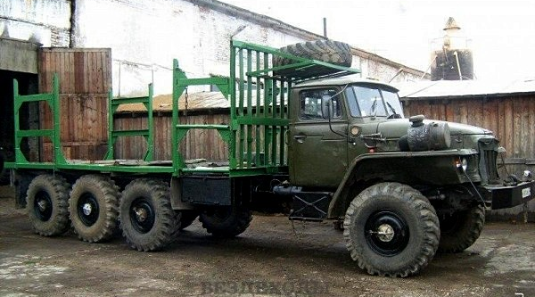

В 2000-х годах промышленность предлагала широкий выбор сортиментовозов различных компоновочных схем на отечественных шасси, в том числе и на шасси Урал с трехосной задней тележкой, известных под названием «тридем». Есть как минимум две модели сортиментовозов с трехосной задней тележкой: их переделали компании УралАвто из Санкт-Петербурга и Транс-Сервис из Перми. По информации на rcforum.ru от karatik99, RC-Специалист, это ЛА-647701 на шасси Урал-4320-1912-30 производства ПК Транс-Сервис (из каталога "Спецавтотехника 2006" издательского дома "Третий Рим") и Урал-59282-0000010 производства ООО Урал-авто.

Вполне допустимо и изготовление таких сортиментовозов с холостой или ведущей четвертой осью и мелкими предприятиями или даже мастерами одиночками, конечно при условии эксплуатации вне дорог общего пользования.

Кроме того, была информация, что сам Урал в начале двухтысячных изготовил небольшую партию автомобилей на длиннобазном шасси с подкатным четвертым неведущим мостом сзади, причем это был передний мост, установленный в перевернутом на 180 градусов положении.

Вывозка леса в сортиментах.

Для вывоза леса используют две технологии - хлысто- и сортиментовозы. Могучий СССР с его бесконечными объемами, огромными расстояниями и труднодоступностью лесов в основном использовал первую. В 1990-х годах стало очевидно, что важным направлением развития лесопромышленного комплекса является увеличение производственных мощностей сортиментной заготовки леса. Такая технология повышает экономичность и экологичность лесосечных работ, более чем в 2 раза повышает производительность труда. Хлыстовая заготовка леса стала уступать место сортиментной. Соответственно, изменился и парк. Несмотря на то, что к началу XXI века в России были полностью утрачены темпы развития лесного машиностроения, в стране удалось сохранить производство конкурентоспособных лесовозных автопоездов.

Вывозка леса в сортиментах более эффективна, чем в хлыстах, т. к. увеличивает нагрузку на автопоезд , отсутствуют ограничения налагаемые службой контроля за движением, особенно на дорогах общего пользования. Увеличению объемов сортиментной заготовки

способствует и то, что в процессе приватизации и последующей неоднократной смены собственников образовалось большое количество мелких фирм, которые могут работать только по сортиментной технологии.

Автомобиль-сортиментовоз Урал-4320-30 8х6 с гидроманипулятором (http://yck74.ru/catalog/uralaz/?c=6&p=34)
Колесная формула | 8х6
Полная масса сортиментовоза, кг | 26600
Масса перевозимого груза, кг | 15000
Полная масса буксируемого прицепа-сортиментовоза, кг | 11500
Максимальная скорость, км/ч | 75
Двигатель | ЯМЗ-238М2 дизельный
Номинальная мощность двигателя при 2100 мин-1, кВт (л.с.) | 176 (240)
Максимальный крутящий момент двигателя при 1350 мин-1, Н*м (кг*см) | 883 (90)
Сцепление | Двухдисковое с пневматическим усилителем
Коробка передач | Механическая, пятиступенчатая, трехходовая
Раздаточная коробка | Механическая, двухступенчатая с блокируемым межосевым дифференциалом
Ведущие мосты | Проходного типа с верхним расположением главной передачи
Передняя подвеска | На двух полуэллиптических рессорах с гидравлическими телескопическими амортизаторами
Задняя подвеска | Балансирная с реактивными штангами
Кабина | Цельнометаллическая, трехместная, оборудована системой вентиляции
Рулевое управление | С гидравлическим усилителем двухстороннего действия
Рабочая тормозная система | С пневмогидравлическим двухконтурным приводом
Вспомогательная тормозная система | Тормоз-замедлитель моторного типа, компрессионный
Шины | 1200х500-508 156F ИД П284 с регулируемым давлением
Кран-манипулятор | Гидравлический
Кран-манипулятор: подъемный момент, кН*м | 75-110 (в зависимости от применяемой модели)
Номинальное напряжение, В | 24
Аккумуляторная батарея | 2 шт., емкость 190 А*ч каждая
Емкость топливного бака, л | 300
Дорожный просвет, мм. | 360
Внешний габаритный радиус поворота, м | 14

